全国2009年1月高等教育自学考试
管理系统中计算机应用试题
课程代码：00051
一、单项选择题(本大题共30小题，每小题1分，共30分)
在每小题列出的四个备选项中只有—个是最符合题目要求的，请将其代码填写在题后的括号内。错选、多选或未选均无分。
1.MRPII中，完成建立、组织和维护企业的基本数据(如：产品结构、制造工艺、设备等)
功能的子系统是( )
A.工厂维护子系统 B.技术和生产数据管理子系统
C.采购及进货子系统 D.订货服务子系统
2.在信息时代，企业将一些不具备竞争优势或效率相对低下的业务内容外包并虚拟化的改
革创新行为称为( )
A.业务流程重组 B.供应链管理
C.虚拟企业 D.电子商务
3.信息商品如计算机软件、电子读物等可直接通过网络传送。这一电子商务的功能称为
( )
A.网上广告宣传 B.网上产品订购
C.意见征询 D.服务传递
4.下列不属于企业信息化应用领域的是( )
A.CAM B.CAI
C.CAD D.Intranet
5.微型计算机又称为( )
A.个人机 B.工作站
C.小型机 D.大型机
6.微型计算机系统中，各种数据和命令传输的公共通道称为( )
A.存储器 B.运算器
C.操作系统 D.总线
7.下列选项中，属于系统软件的是( )
A.Word B.Excel
C.DBMS D.Photoshop
8.下列通信介质中，价格最低廉，安装维护方便的是( )
A.同轴电缆 B.双绞线
C.光缆 D.无线通信
9.关系student如题9表所示，则主码是( )
学号 | 姓名 | 性别 | 年龄
2007010301 | 张小林 | 男 | 18
2006010502 | 张小林 | 女 | 19
2006010401 | 李斯 | 女 | 19
题9表
A.姓名 B.学号
C.性别 D.年龄
10.下列关于系统开发的描述不正确的是( )
A.系统开发的历史长，有丰富的经验可借鉴
B.系统开发的成果不容许有任何错误
C.系统开发一般都需要耗费大量的人力、物力和时间资源
D.系统开发的产品是无形的
11.下列不属于系统开发指导原则要点的是( )
A.目的性 B.整体性
C.扩展性 D.环境适应性
12.结构化系统开发的主导原则是( )
A.由内向外 B.由简向繁
C.由底向上 D.自顶向下
13.下列系统开发方式中，开发周期最短的是( )
A.自行开发 B.购买应用软件产品
C.委托开发 D.合作开发
14.信息系统规划的主要目的不包括( )
A.符合企业总的战略目标 B.明确系统开发的优先顺序
C.保证部门内的信息格式正确 D.为领导对系统开发决策提供依据
15.企业信息系统的规划分为战略性规划和( )
A.战术性规划 B.作业性规划
C.指标性规划 D.执行性规划
16.现有一部分U／C矩阵如题16表所示，则下列描述不正确的是( )
数  据  功  能 | 成品库存 | 材料供应
库存控制 | C | U
材料需求 |  | C
题16表
A.成品库存信息是在库存控制功能中产生的
B.材料供应信息是在库存控制功能中产生的
C.材料供应信息是在材料需求功能中产生的
D.库存控制功能要应用材料供应信息
17.绘制数据流程图时，系统中的全系统共享的数据存储常画在( )
A.任意层次数据流程图 B.扩展数据流程图
C.低层次数据流程图 D.顶层数据流程图
18.下列选项不属于系统分析报告内容的是( )
A.系统使用说明文档 B.原系统的状况和问题
C.新系统的目标 D.新系统的逻辑设计
19.在E-R图中，实体之间存在的联系有( )
A.1种 B.2种
C.3种 D.4种
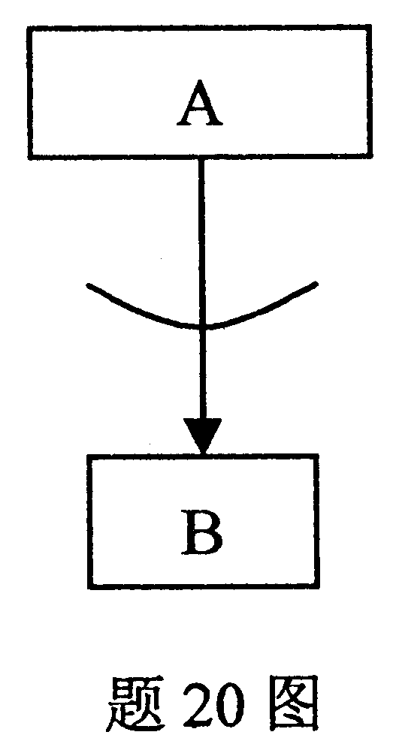
20.如题20图的控制结构图表示的是( )
A.顺序结构
B.选择结构
C.循环结构
D.调用结构

21.一个菜单项的任务是连接文件名为“表单1”的表单。在菜单设计器的“结果”列的命令栏中应输入( )
A.LINK表单1 B.DO FORM表单l
C.DO FROM表单1 D.REPEAT TO表单1
22.在运行自己的菜单系统前，需要隐含Visual FoxPro系统菜单，其命令是( )
A.HIDE THIS.MENU B.SET MEU TO
C.CLOSE SYSTEM MENU D.SET SYSMENU TO
23.在Visual FoxPro中，为了屏蔽表单的标题栏，需要将某属性设置为“关闭”，该属性是
( )
A.Buttons B.Caption
C.ContrlBox D.TitleBar
24.Visual FoxPro的表单刷新语句是( )
A.THISFORM.REFRESH B.THISFORM.RELEASE
C.THISFORM.UPDATE D.THISFORM.CLEAR
25.下列有关系统切换描述正确的是( )
A.系统切换的任务是保证新、老系统进行平稳而可靠的交接
B.新系统通过测试后就可以直接投入正常运行
C.系统切换只需要操作人员独立完成
D.直接切换的风险最小
26.建立系统平台、培训管理人员及基础数据的准备等工作所属阶段为( )
A.系统分析 B.系统设计
C.系统实施 D.系统维护
27.能够使程序无条件跳回循环语句头重新判断条件的语句是( )
A.LOOP B.QUIT
C.EXIT D.END DO
28.信息中心的各小组中，负责维护应用软件系统的是( )
A.计算机运行组 B.网络组
C.系统开发组 D.系统维护组
29.系统安全性保护措施包括物理安全控制、人员及管理控制和( )
A.存取控制 B.密码控制
C.用户控制 D.网络控制
30.计算机管理信息系统建立以后，对系统进行管理的工作组织通常被称为( )
A.系统项目组 B.开发中心
C.信息中心 D.开发领导小组
二、名词解释题（本大题共5小题，每小题3分，共15分）
31．存取周期
32．频带传输
33．系统设计
34．重复校验
35．数据库重组
三、简答题（本大题共5小题，每小题5分，共25分）
36．简述如何实施供应链管理。
37．按照规模和性能可以将计算机分为哪几类？
38．简述企业信息系统的执行性规划（又称开发规划）的主要内容。
39．简要回答在利用Visual FoxPro创建数据表结构时，对数值型字段应输入哪些内容？
40．简述程序错误的分类。
四、应用题（本大题共3小题，每小题10分，共30分）
41．某企业订货系统处理流程为：
（1）接收仓库提供的货物出库入库清单，修改对应库存文件；
（2）通过读取货物库存信息和订货标准文件进行订货处理，产生订货报告；
（3）将订货报告报采购部门。
请画出该系统的数据流程图。
42．在Visual FoxPro中，使用表设计器创建“职工人事档案”数据表的结构（如题42表所示）。（字段的宽度以题42表为准，不考虑预留宽度。）
姓名 | 出生年月 | 职称 | 婚否 | 基本工资
朱晴天 | 07/12/70 | 主任医师 | .F. | 1024.35
刘家晔 | 11/09/54 | 工程师 | .T. | 8965.57
沈书毅 | 09/11/52 | 经济师 | .T. | 1024.19
欧阳泽新 | 12/07/69 | 助工 | .F. | 576.35
题42表
请将表设计器的设置结果填写在下表中，不需要设定的项目请用“×”表示

序号 | 字段名 | 类型 | 宽度 | 小数位
1 | 姓名
2 | 出生年月
3 | 职称
4 | 婚否
5 | 基本工资
43.某新华书店的计算机管理系统中，需要为顾客购书建立销售记录。已知“销售记录”、
“图书目录”的数据表内容如下所示：
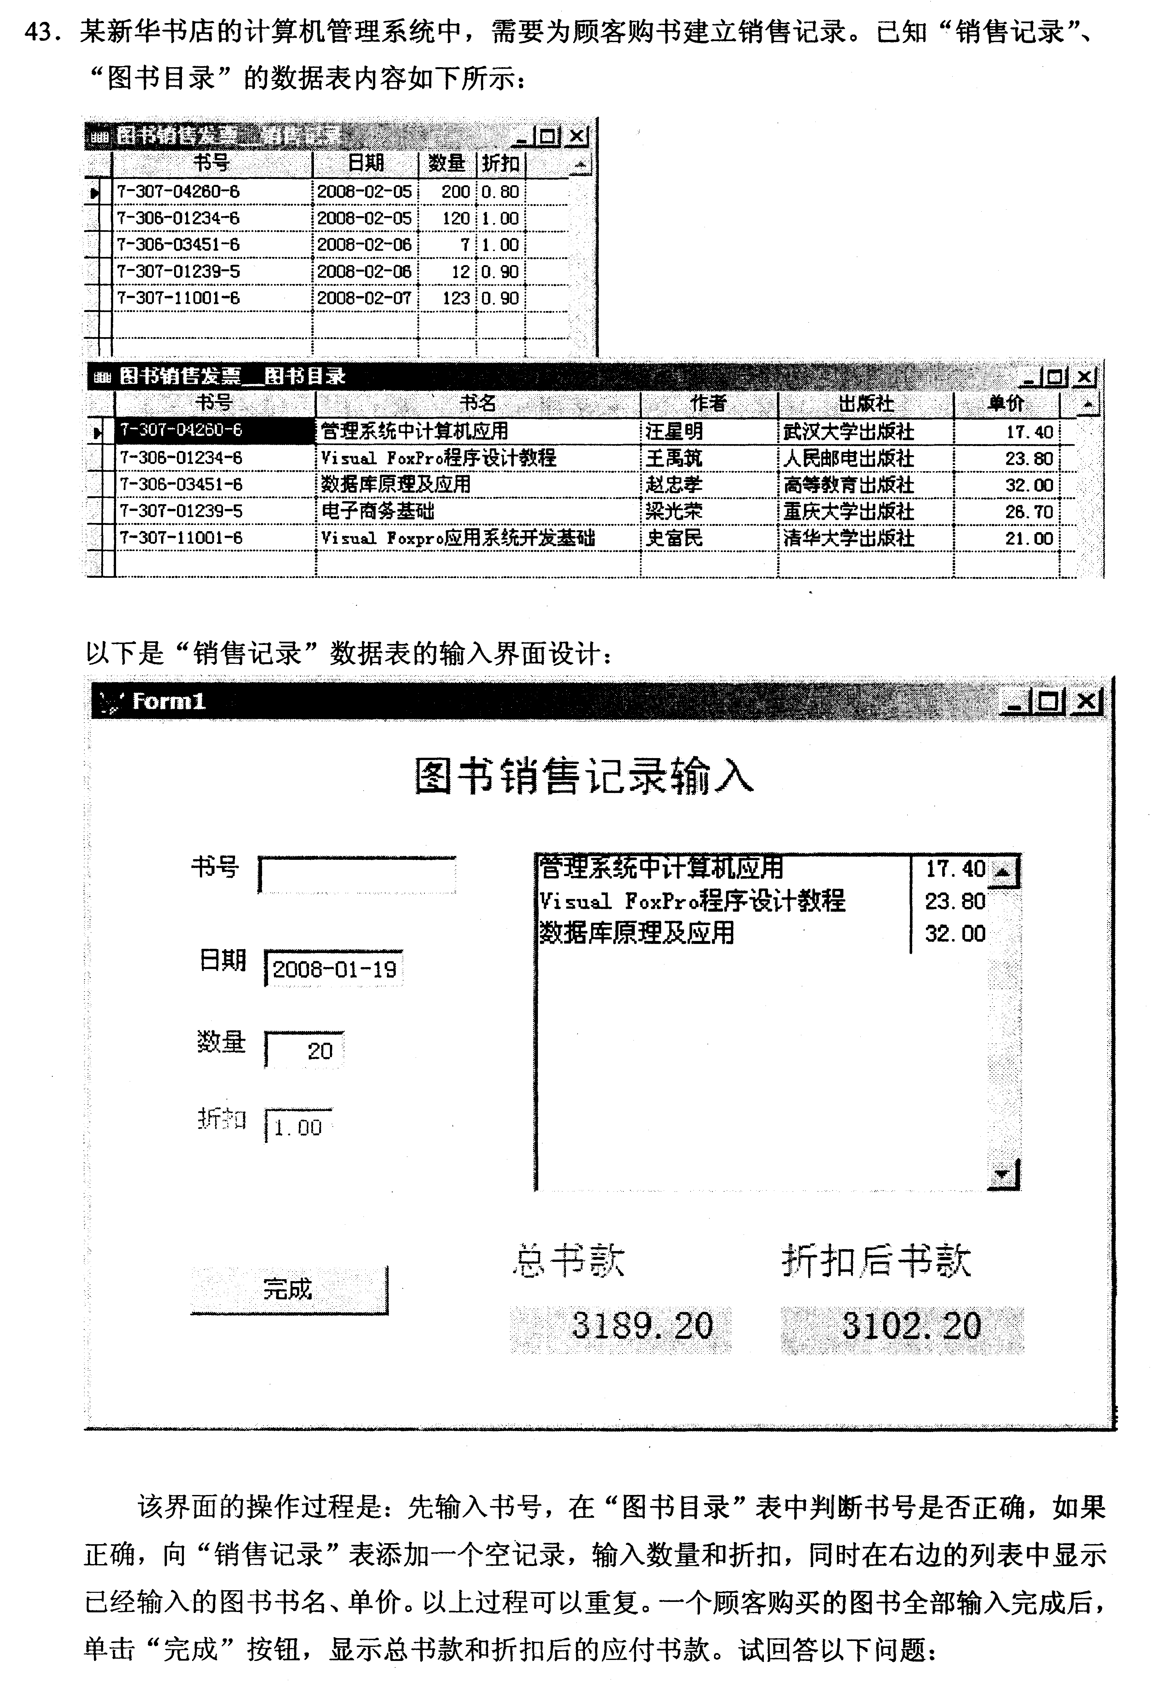
该界面的操作过程是：先输入书号，在“图书目录”表中判断书号是否正确，如果正确，向“销售记录”表添加一个空记录，输入数量和折扣，同时在右边的列表中显示已经输入的图书书名、单价。以上过程可以重复。一个顾客购买的图书全部输入完成后，单击“完成”按钮，显示总书款和折扣后的应付书款。试回答以下问题：
(1)该输入界面共应用了哪几种Visual FoxPro控件，控件的总数是多少?(5分)
(2)以下是“折扣”控件的LostFocus事件代码，说明每个语句的功能。(3分)
s=s+图书销售发票__图书目录.单价*折扣*数量
s0=s0+图书销售发票__图书目录.单价*数量
THISFORM.书号.SETFOCUS
(3)以下是“完成”控件的Click事件代码，说明每个语句的功能。(2分)
THISFORM.LABEL4.CAPTION=STR(s0，10，2)
THISFORM.LABEL5.CAPTION=STR(s，10，2)

